ООО «Турцентр-ЭКСПО» г. Белгород, Щорса 64а, III этаж
Остановка ТРЦ «Сити Мол Белгородский»
www.turcentr31.ru т./ф: (4722) 28-90-40; тел: (4722) 28-90-45; +7-951-769-21-41

ЛОО (СОЧИ), отель «ДЕЛЬФИН» (на берегу) Лето 2023

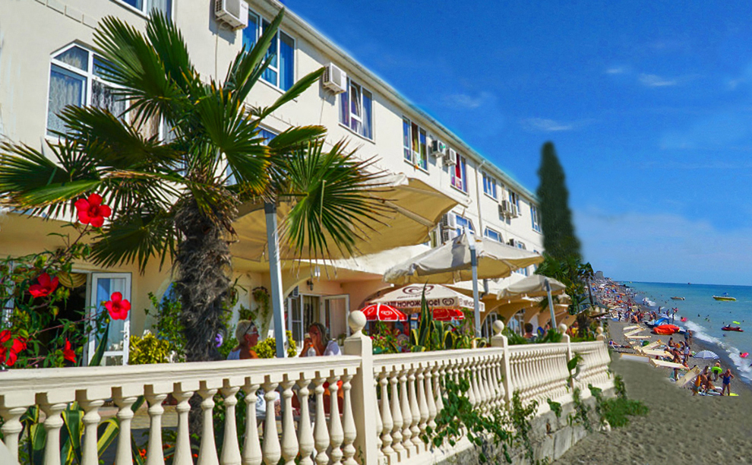Отель "Дельфин" приглашает отдохнуть на побережье Чёрного моря. Отель расположен в курортном посёлке Лоо, в 18 км от центра Сочи, всего в 30-ти шагах от моря. Уютные, комфортабельные номера с панорамным видом на море и горы. При отеле бесплатная автостоянка и массажный кабинет. Всего несколько шагов и Вы на чистом, мелко-галечном, благоустроенном пляже с кабинками для переодевания и аттракционами для вас и ваших детей. В 30 м находится центральный пляж курорта Лоо с многочисленными барами, кафе, столовыми и магазинами. В холле отеля "Дельфин" есть кухня для гостей, оборудованная всем необходимым, где Вы можете приготовить себе еду. Также, есть столовая с недорогой и вкусной кавказской кухней.
Размещение: «Стандарт» 2-х, 3-х, 4-х местные номера с удобствами (WC, душ, кондиционер, ТВ, холодильник, односпальные или двуспальные кровати, шкаф для одежды, тумбочка, столик).
Пляж: 30 м – мелкогалечный, благоустроенный.
Питание: кухня для самостоятельного приготовления, а так же столовая.
Детям: на одном месте с родителями - 7150 руб., до 12 лет скидка на проезд – 200 руб.

Стоимость тура на 1 человека (7 ночей)
Размещение  Заезды | СТАНДАРТ |  |  |  |  | Доп.  место  взрослые  и дети  (3-х, 4-х мест.)
 | 2-х мест.  с удоб.  без вида на море | 3-х мест.  с удоб. без вида на море | 3-х мест.  с уд.  с видом на море | 4-х мест.  с уд.  без вида на море | 4-х мест.  с уд.  с видом на море
29.05.-07.06. | 13950 | 11350 | 12950 | 11750 | 11950 | 10650
05.06.-14.06. | 14150 | 11550 | 13150 | 11950 | 12150 | 10750
12.06.-21.06. | 14350 | 11950 | 13350 | 12550 | 12950 | 10850
19.06.-28.06. | 14550 | 12150 | 13550 | 12750 | 13450 | 10950
26.06.-05.07. | 14750 | 13750 | 14550 | 13450 | 14350 | 11150
03.07.-12.07. | 14750 | 14550 | 15750 | 13750 | 14550 | 11350
10.07.-19.07. | 14950 | 14750 | 15950 | 13950 | 14950 | 11550
17.07.-26.07. | 15150 | 14950 | 16150 | 14350 | 15150 | 11950
24.07.-02.08. | 15150 | 14950 | 16150 | 14350 | 15150 | 11950
31.07.-09.08. | 15150 | 14950 | 16150 | 14350 | 15150 | 11950
07.08.-16.08. | 15150 | 14950 | 16150 | 14350 | 15150 | 11950
14.08.-23.08. | 15150 | 14950 | 16150 | 14350 | 15150 | 11950
21.08.-30.08. | 14950 | 14750 | 15950 | 14150 | 14950 | 11950
28.08.-06.09. | 14550 | 13150 | 14550 | 13550 | 14250 | 11250
04.09.-13.09. | 14550 | 13150 | 13950 | 13150 | 13750 | 10950
11.09.-20.09. | 14550 | 12350 | 13750 | 12950 | 13350 | 10850
18.09.-27.09. | 14350 | 11950 | 13450 | 12250 | 12450 | 10750
В стоимость входит: проезд автобусом; проживание в номерах выбранной категории, сопровождение, страховка от несчастного случая.
Курортный сбор за доп. плату.

Выезд из Белгорода еженедельно по понедельникам.
Хочешь классно отдохнуть – отправляйся с нами в путь!!!!

